古埃及文明大富翁
林子皓
- 緒論
- 研究動機
外面的桌遊都很貴，一個要價上千元，有的又不好玩，也不是很了解地理知識，包括有人不愛思考，所以決定做一個促進思考又很好玩的大富翁。我想做一個有重要地位國家的文明知識的大富翁，讓大家能促進思考，並深入了解。但我要先了解某些國家，才能對世界印象深刻。

- 研究目的
- 了解在人類文明史上佔有重要地位國家之文明發展歷史變遷。
- 了解在人類文明史上佔有重要地位國家之當地文明特色。
- 想要做出一個在人類文明史上，佔有重要地位國家的文明相關知識的大富翁。

- 名詞解釋
- 古文明：
本研究所謂的「古文明」是指在人類文明發展史上佔有重要地位的國家。而在人類文明史上佔有重要地位國家是指對後世文明有深遠影響、且現在還存在的國家。依據上述，四個古文明選擇了埃及古文明。
- 大富翁：
一種紙上遊戲，幾個人輪流擲骰子，依擲出的點數決定可走的步數，在前進中獲得財產或失去財產，遊戲結束時以擁有最多財產的人為勝利者。在本作品中古文明的相關知識是遊戲設計的主要內容。

- 文獻探討
- 埃及古文明之地理位置：
古埃及位於非洲東北部（今中東地區），起初在尼羅河流域，直到國力強盛時候，才達到當今的埃及領土。它北臨地中海，東瀕紅海，南鄰努比亞（今衣索比亞和蘇丹），西接利比亞。從地理上看，埃及的東(阿拉伯沙漠)西(撒哈拉沙漠)兩面均為沙漠，南邊有幾個大險灘，同外界交往甚難，只有通過東北端的西奈半島與西亞來往較為方便，所以，古代埃及具有較大的孤立性。
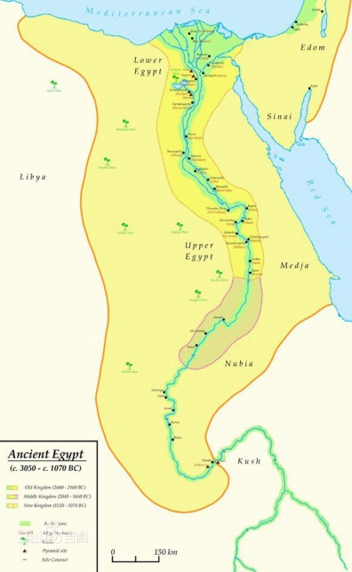 | 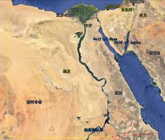  撒哈拉沙漠  西奈半島  紅海  地中海  約旦  以色列
古埃及地圖(強盛時期) | 今埃及衛星地圖

- 埃及古文明之歷史發展：
古埃及人最早以村落方式聚集在尼羅河谷，每一個村落、各有自己崇拜的神、自己的語言、農業經濟上也自給自足。古埃及文明形成於西元前3150年，從工藝水準較高的上埃及統一了下埃及，直到被馬其頓的亞歷山大佔領為止，和世界上其他國家一樣，穩定和動亂總是互相交替，埃及中間也經歷統一與分裂(中間期)階段。因此，有學者在此基礎上，將古埃及歷史分為以下幾個時期：早王朝、古王國、第一中間期、中王國、第二中間期、新王國、後埃及時期7個時期，共31個王朝的統治。
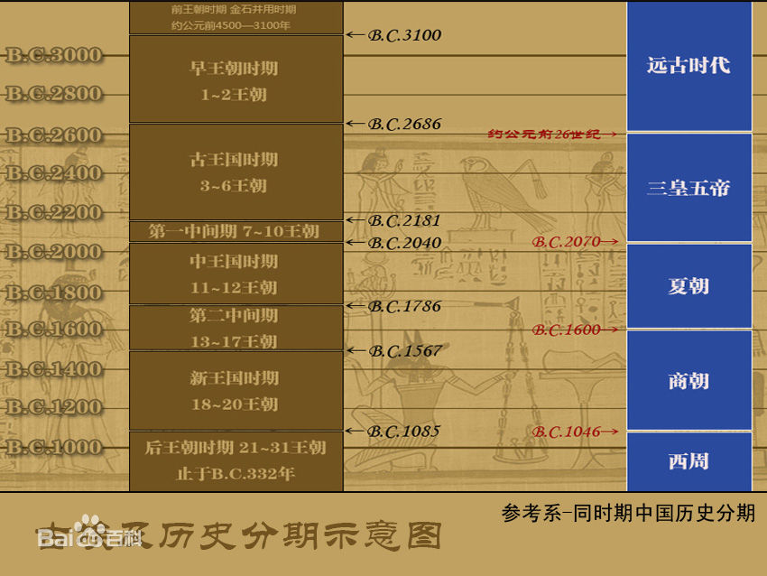
古埃及歷史分期與中國歷史示意圖
- 古王國時期~金字塔時期，第3-6王朝
統一後的埃及確立了以官僚體制為基礎的、君主獨裁的專制統治，強而有力的中央集權與農業生產力的發展讓建築、藝術、科技取得驚人進步，並且出現了階梯式金字塔。當時建都在孟斐斯，由法老分派各省總督統治全國。

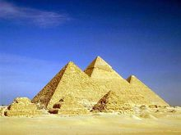 | 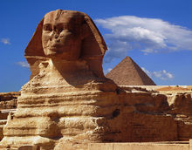
埃及金字塔 | 人面獅身像

- 第一中間時期
第六王朝以後，王權衰落，法老失去了對國家各地區的控制，再加上西元前2200年到西元前2150年的嚴重乾旱，最終導致國家陷入被稱為「第一中間期」的長達140多年的饑餓和動盪之中，這種分裂形式到的11王朝重新統一。

- 中王國時期：第11、12王朝
埃及在的11王朝時遷都底比斯（今埃及路克索），開始使用青銅器。第12王朝建立者將首都遷往法尤姆綠洲的伊塔威（Itjtawy）以實行了富有遠見的墾荒和灌溉計畫，增加國家財富，並推升藝術發展，表現在這時期埃及浮雕和肖像雕塑上。此時期埃及與敘利亞、克里特的交往擴大。與大力推崇神靈的古王國形成鮮明對比，中王國時期據說相信所有人都能支配一個靈魂，並能在死後陪伴神靈。

- 第二中間時期
中王國的最後一位有為之主之充滿雄心的水利工程和採礦活動，與他統治後期尼羅河氾濫不足聯繫起來，透支了經濟，加速了國家衰落，「第二中間期」開始，此時期埃及第一次遭到外族的侵略。居住在三角洲東部的亞洲移民希克索斯人奪取了這一地區並逼迫中央政府遷往底比斯，在那裡，法老們成了附庸，稱臣納貢。

- 新王國時期：帝國時期，第18-20王朝
第18王朝國力強盛，對外頻繁發動戰爭，這時期，軍隊成了優先考慮的核心問題，法老們籍此擴張埃及的疆界，維護他們在近東的優勢。第19王朝時，軍事領袖~拉美西斯二世與西臺帝國發生卡疊石戰役，在約西元前1258年締結了有史以來第一份被記載的和約。極盛時的埃及統治範圍：北起敘利亞，南到尼羅河第六瀑布，橫跨北非和西亞。
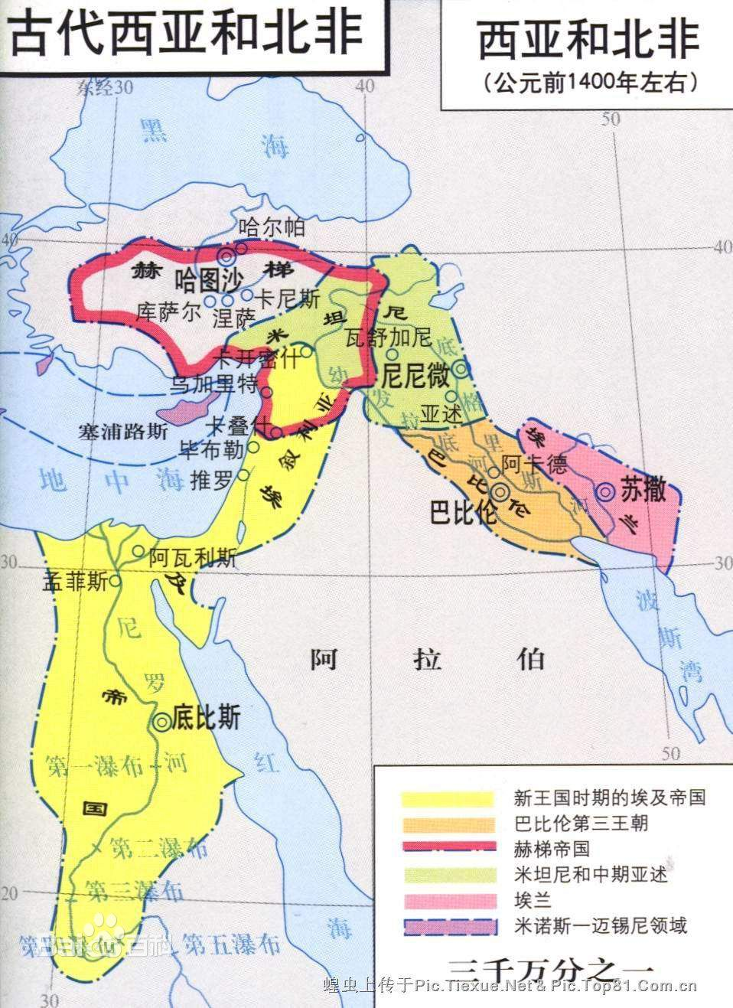 | 新王國時期的北非與西亞圖

新王國的法老們推崇太陽神阿蒙（Amen），並擴建的卡納克阿蒙神廟。世界上第一位女王、古埃及惟一的女法老哈特謝普蘇特女王並於卡納克神廟上立著名的方尖碑。
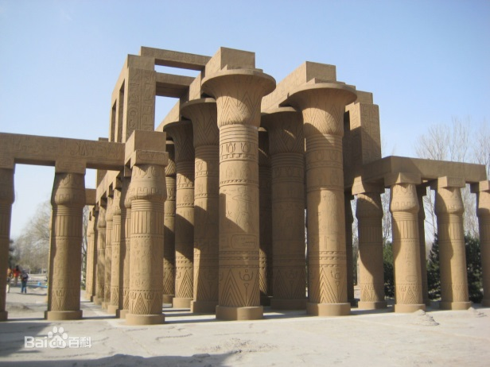 | 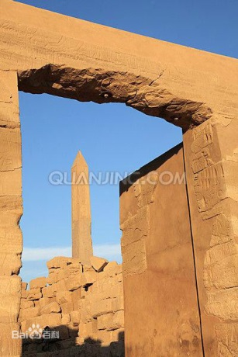
卡納克神廟 | 哈特謝普蘇特女王之方尖碑

- 後埃及時期
- 第三中間時期
第三中間時期（公元前1070年－公元前664年）經歷第21-25共5個王朝。
20王朝以後，埃及的財富讓它成為被侵略者的目標，起初軍隊還能抵禦這些侵略，但埃及最終失去了敘利亞和巴勒斯坦。外患在腐敗、盜墓賊、動亂等內部問題輔助作用下急劇惡化。底比斯的阿蒙神殿（Precinct of Amun）大祭司們聚斂了大量土地和財富，他們勢力的膨脹在第三中間期分裂了國家。

- 後期
埃及自第二十六王朝進入古埃及後期，公元前525年波斯滅埃及，在埃及建立第27王朝和第31王朝，中間，埃及人反抗波斯人成功，建立短暫的第28、29和30王朝。
公元前332年，埃及被亞歷山大大帝所滅，古埃及時代結束。公元7世紀，阿拉伯人入侵埃及，被阿拉伯文明取代古埃及原有的文明而消失。

- 文明特色與貢獻：
身為世界上文明古國之一的埃及，古埃及的文化非常豐富，除了耳熟能曉的建築，如金字塔與人面獅身像、木乃伊製造外，其在文字、莎草紙、天文曆法方面的成就不只影響當時鄰近諸國，也成為後來文明的基礎。
- 金字塔與人面獅身像
金字塔是利用大石建成的巨大三角形建築物，是法老的墓穴。由於古埃及人在尼羅河兩岸生活及耕作，所以金字塔主要是在沙漠地區興建。從公元前2700 - 1800年這900年裡，估計古埃及人共建築了超過80座金字塔。而建於公元前2589 - 2566年間的「大金字塔」是最大的一座金字塔，它是為古王國時期之法老胡夫而興建的。在「大金字塔」附近有座「獅身人面像」，相傳是金字塔的守護神，象徵法老的智慧與勇猛。
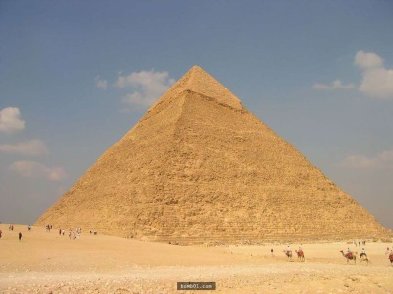 | 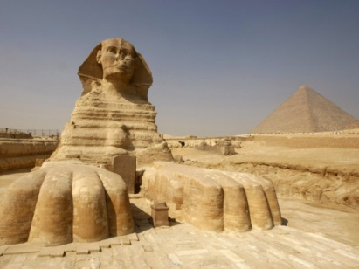
埃及金字塔 | 人面獅身像
- 文字
古埃及文字創於公元前3500年，是人類最古老的書寫文字之一，屬象形文字，對後來腓尼基字母影響很大，而希臘字母是在腓尼基字母的基礎上創建的。
隨著阿拉伯文明取代古埃及原有的文明，後人無法解讀古埃及文字，直1799年，法軍在尼羅河三角洲的港口城市羅塞塔（Rosetta，今日稱為el-Rashid）發現「羅塞塔石碑」，從石上刻著三種文字，分別是聖書體、世俗體和古希臘文，才解開古埃及象形文的意思。
- 莎草紙
莎草紙是為古埃及人廣泛採用的書寫物品，也是早期地中海一帶國家、民族最受歡迎的書寫材料，它使用當時盛產於尼羅河三角洲的紙莎草之莖製成。
古埃及人是世界上最早懂得用紙莎草的莖製造寫字的筆，和用水混合黑煙灰及膠漿來製成墨水的民族。大約在西元前3000年，古埃及人就開始使用莎草紙，埃及是當時生產莎草紙的唯一國家，並將這種特產出口到古希臘等古代地中海文明的地區，甚至遙遠的歐洲內陸和西亞地區。可以說埃及文明能夠對外傳播，在早期文明中起到了不可替代的作用，影響周遭地區的文化，埃及的造紙術~莎草紙功不可沒。莎草紙一直使用到8世紀左右，才被由阿拉伯傳入的更廉價、方便的紙張取代。
- 天文曆法
古埃及擁有相當水準的天文學知識，他們透過觀測太陽和天狼星的運行制定太陽曆法，這種曆法是世界上最早的，將一年定為365天，每年12個月，一個月30天，剩餘5天作為節日，和我們今天所使用的差不多。古埃及人把一年分為 3 個季節，並發明了水鐘及日晷，把每天分為 24 小時。

- 重要考古成就
- 圖坦卡蒙（Tutanklamun）
- 為古埃及歷史上最為富強的新王國第十八王朝的法老王，九歲即法老之位，十八歲崩逝(1336-1327 BC)，死因不明。
- 祭司集團復辟勢力的魁儡
父親阿肯那頓(Akhenaten)是古埃及歷史上最負盛名的宗教改革者，以阿吞（Aten）神崇拜來取代傳統的阿蒙（Amun,Amon）神祭拜，引起舉國上下的震動和祭司集團的強烈不滿。他是在祭司的擁護下登上王位，成為祭司集團復辟勢力的一個重要籌碼。
- 幾乎未被盜墓，陵墓發現精美隨葬品。
1922年由英國的一位專業考古學家霍華德‧卡特（Howard Carter）在帝王谷發現其陵墓。著名陪葬物包括「黃金面具」。
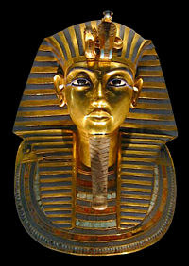 | 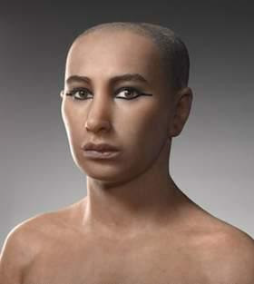
圖坦卡蒙的黃金面具 | 恢復面貌後的圖坦卡蒙

- 帝王谷(the Valley of the Kings).
是新王國時期法老的陵寢，位於路克索西岸的底比斯(Thebes)山區，從岩石所鑿出。法老王去世後，遺體由東岸載往西岸，安葬在底比斯山谷內。為避免遭到後世的盜墓，打擾死者的安寧，法老也傾向在隱密的山谷裏挖掘建構自己的陵寢，因此，陵寢外形也由古王國時期的尖峭的金字塔形外觀到底比斯尖形山頂。而陵墓內部，在甬道兩側與天花板上，刻滿了圖案與壁畫，有別於早期的金字塔形陵墓的樸素，墓室內幾無任何浮彫圖案或壁畫。
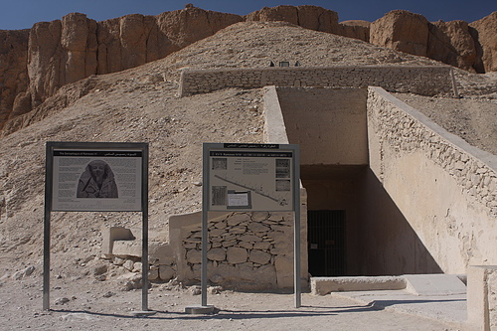  拉美西斯六世墓入口 | 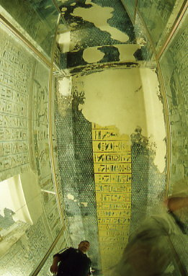
 | 陵墓內甬道兩側與天花板都有圖案彫刻。

帝王谷內的陵墓大約有六十座，如：採輪流開放，其中的拉美西斯二世(Ramses II)及塞提一世(Seti I)墓並不對外開放。陵墓有大有小，比較大的如拉美西斯二世、三世、六世墓,圖特摩斯三世(Tuthmosis III)墓等，比較小的如拉美西斯一世、九世、圖唐卡門(Tutankhamun)等，陵墓大小大抵與法老王在位多久,國勢是否強盛有關。

- 重要景點
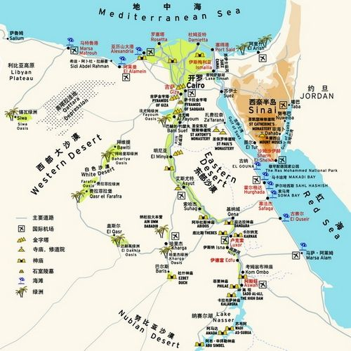
- 吉薩金字塔群
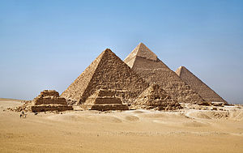 | 古王國時期法老陵寢。  由近及遠，分別是  三座小金字塔、孟卡拉、  卡夫拉和胡夫金字塔。

    - 胡夫 ( Khufu)金字塔
- 又稱「吉薩大金字塔」。
- 是吉薩三座金字塔中最高，也是最古老的金字塔，它也是世界上現存的最大的金字塔。
- 埃及古王國時期第四王朝時期的法老胡夫的陵寢。
- 內部有三個墓室，第一個位於地下，是在岩基上開鑿出來的。第二個高於地平面，是放置法老自己的神像。第三個則是法老的墓室，放置幾乎位於金字塔的正中心的紅色花崗岩石棺。
    - 卡夫拉金字塔
- 由胡夫的繼任者卡夫拉建造。
- 也稱齊夫林金字塔。
- 底下的通道內有一個開鑿在岩基上的墓室。
。雖然它的高度只有136米不及胡夫的金字塔，然而它，看上去似乎更為高大，同時周圍的附屬設施也更為複雜。據估計它一共用了488萬噸的石頭，它的坡度為53°，大於胡夫金字塔的51°。在金字塔的主墓室內有一個石棺，但是金字塔內部沒有任何標記，甚至無法判斷墓室內是不是埋葬了什麼人。這個金字塔有兩個上下排列，位於同一方向的入口。較高的那個距離地面15米，如今它是出入口。通往墓室的通道角度為25°，牆上貼著紅色的花崗岩。較低的通道曾經有一個吊閘，可以用來關閉入口。這個通道的角度同它上面的那個完全一致，底下的通道內有一個開鑿在岩基上的墓室。不過這個墓室沒有完工，也沒有投入使用。卡夫拉金字塔的頂部依然殘留了一些石灰石，同胡夫金字塔一樣，在1818年近代探險家進入金字塔內之前，它就曾被偷竊過。
    - 孟卡拉金字塔
- 路克索(盧克索)神殿（Temple of Luxor）

- 哈奇蘇Hatshepsut女法老的神殿

- 卡納克(Karnak)神廟(即「阿蒙神廟」The Amun Temple of Karnak)

- 康孟波(Kom Ombo)神廟

- 費麗(菲萊Philae)神殿

- 阿布辛貝

- 研究方法
- 研究法
- 文獻分析法

- 實做法
設計並製作一件融合古文明的歷史與特色的大富翁。
- 研究流程
- 研究工具

- 研究過程與結果
- 設計構思(整體說明)

構思的遊戲對象、獎勵、我想要設計怎樣大富翁？裡面包含哪些項目…

- 遊戲圖(項目說明，)
- 形式：採用回字型，在四周上共分為32格…
- 內容規劃

內容分成哪幾類，內容是甚麼，詳細說明

- 知識卡(項目說明，如知識卡、)

- 遊戲對象與建議人數

- 遊戲規則(完整說明)

- 研究心得與建議
- 研究心得
- 建議

- 參考文獻
- https://zh.wikipedia.org/wiki/%E5%9B%9B%E5%A4%A7%E6%96%87%E6%98%8E%E5%8F%A4%E5%9B%BD
- 古埃及文明。http://baike.baidu.com/view/8498.htm#3_7
- 古埃及文明。https://zh.wikipedia.org/wiki/%E5%8F%A4%E5%9F%83%E5%8F%8A
- 古埃及文明。http://baike.baidu.com/view/40425.htm?#5

http://web.ptes.tp.edu.tw/big6/civil/tech-egypt.htm，檢閱日期：105年12月28日。
參閱http://baike.baidu.com/view/8498.htm，檢閱日期：105年12月28日。
古埃及在西元前332—西元642年接連被馬其頓希臘人和羅馬人統治。
18王朝以後，古埃及面臨一系列的奴隸起義導致國力衰竭，因此有學者將「後埃及時期」這段期間分為第三中間時期與後期。http://web.ptes.tp.edu.tw/big6/civil/tech-egypt.htm，檢閱日期：105年12月28日。
同上。
埃及第三王朝出現了以沙卡拉的階梯式金字塔建築群為代表的恢宏壯觀的石頭建築。
第19王朝時，與西臺帝國發生卡疊石戰役，經過16年之久的戰爭，最後以拉美西斯二世與西臺王哈圖西里三世簽訂和約告終。
埃及第26王朝後裔反抗波斯人成功和內戰，建立短暫的第28、29和30王朝。
公元前332年，埃及又被亞歷山大大帝所統治，亞歷山大死後，其部將托勒密占領埃及，建立托勒密王朝，也被稱為法老，但當時的埃及已經是徹底在外族人的統治下。隨後，古羅馬崛起，成為地中海世界大國，埃及也被其占領。之後在公元7世紀，阿拉伯人再次入侵埃及，古埃及原有的文明在這一過程中被阿拉伯文明所取代，而逐漸消失。
航海民族~腓尼基人，其腓尼基字母是在公元前1000年出現，由原始迦南字母演化出來，有濃厚的埃及字母影子。腓尼基人改良埃及文字傳到歐洲影響了今日西方拼音文化的基礎。
上尉皮耶-佛罕索瓦·札維耶·布夏賀（Pierre-François Xavier Bouchard）
歷史學家一直不明白石刻上「聖書體」的意思，直至1822年，法國學者尚-佛罕索瓦·商博良第一個理解到，一直被認為是用形表義的埃及象形文，原來也是具有表音作用的，這重大發現之後成為解讀所有埃及象形文的關鍵線索。參閱http://baike.baidu.com/view/8498.htm#6_3，檢閱日期：105年12月29日。
參閱http://baike.baidu.com/view/40425.htm?#5，檢閱日期：105年12月29日。
圖坦卡蒙的黃金面具。資料來源：http://www.ck101.com/forums/thread-870664-1-1.html。檢閱日期：106年2月22日。
恢復面貌後的圖坦卡蒙。由埃及考古部與法國、美國的學者組成共同研究團隊，使用最新的斷層（CT） 掃描技術，解析圖坦卡蒙王的木乃伊結構，再以這個分析結果為基礎，再現圖坦卡蒙王生前的容貌。資料來源：http://www.ck101.com/forums/thread-870664-1-1.html。檢閱日期：106年2月22日。
資料來源：http://blog.xuite.net/hamster0708/twblog/137605776-%E5%9F%83%E5%8F%8A---%E8%B7%AF%E5%85%8B%E7%B4%A2%E8%A5%BF%E5%B2%B8%E7%9A%84%E5%B8%9D%E7%8E%8B%E8%B0%B7---%E6%96%B0%E7%8E%8B%E5%9C%8B%E6%99%82%E6%9C%9F%E6%B3%95%E8%80%81%E7%8E%8B%E7%9A%84%E7%9A%87%E5%AE%B6%E5%A2%93%E5%9C%92，檢閱日期：106年2月22日。
同上。
資料來源：https://zh.wikipedia.org/wiki/%E5%90%89%E8%96%A9%E9%87%91%E5%AD%97%E5%A1%94%E7%BE%A4。檢閱日期：106年2月23日。
資料來源：https://zh.wikipedia.org/wiki/%E5%90%89%E8%96%A9%E9%87%91%E5%AD%97%E5%A1%94%E7%BE%A4。檢閱日期106年2月23日
資料來源：https://zh.wikipedia.org/wiki/%E5%90%89%E8%96%A9%E9%87%91%E5%AD%97%E5%A1%94%E7%BE%A4。檢閱日期：106年2月23日。

